Пресс-релиз муниципального этапа II Всероссийского семейного фестиваля сбережений и инвестиций

С 12 мая по 15 июня в 29 регионах России проходит муниципальный этап II Всероссийского семейного фестиваля сбережений и инвестиций
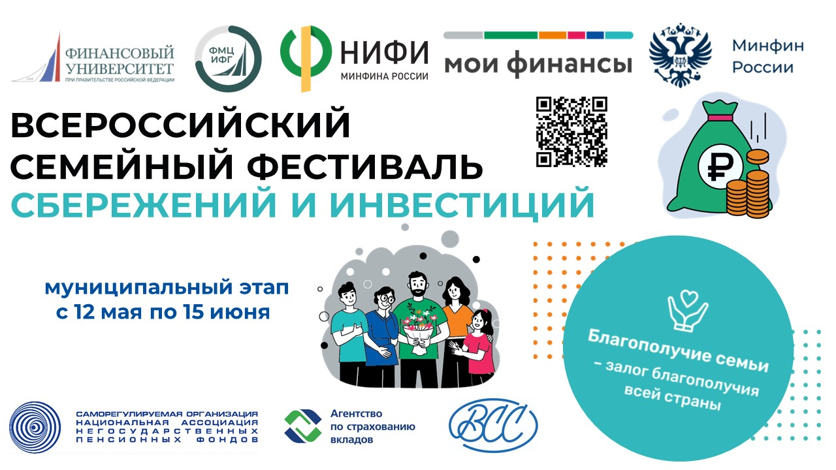
В рамках реализации Стратегии повышения финансовой грамотности и формирования финансовой культуры до 2030 года в мае-сентябре в России проводится II Всероссийский семейный фестиваль сбережений и инвестиций.
12 мая в 29 субъектах Российской Федерации стартует муниципальный этап Фестиваля. Семьи-участники муниципального этапа Фестиваля пройдут 3 конкурсных мероприятия:
- Квиз «Страхование сбережений – забота о будущем»
- Чек-лист «Осторожно, лжеброкер!»
- Интерактивный калькулятор ПДС
В ходе интерактивных мероприятий семьи смогут проверить свои знания и восполнить пробелы в них, если они имеются. В результате участники Фестиваля сформируют навыки противостояния мошенникам в финансовой сфере, расширят знания о возможностях страхования сбережений, а также в реальном времени смоделируют свои денежные потоки при использовании инструмента программы долгосрочных сбережений.
Фестиваль организуется и проводится по инициативе Министерства финансов Российской Федерации Финансовым университетом при Правительстве Российской Федерации.
Партнерами Фестиваля выступают НИФИ Минфина России, Национальная ассоциация негосударственных пенсионных фондов – НАПФ, Всероссийский союз страховщиков, Агентство по страхованию вкладов.
Победители муниципального этапа в своем городе или районе признаются самой финансово грамотной семьёй муниципалитета и автоматически становятся участниками регионального этапа Фестиваля, который пройдёт одновременно во всех регионах-участниках 21 июня 2025 года. Победители регионального этапа Фестиваля отправятся в Москву на федеральный этап Фестиваля, чтобы узнать, кто же станет самой финансово грамотной семьёй России, в сентябре 2025 года.
В регионах проведения Фестиваля определены региональные операторы Фестиваля, которые также координируют проведение муниципального этапа Фестиваля:
 | Субъект РФ | Региональный оператор Фестиваля | Адрес регионального оператора Фестиваля
1 | Амурская область | Благовещенский филиал Финуниверситета | г. Благовещенск, ул. Чайковского, 87
2 | Алтайский край | Алтайский филиал Финуниверситета | Г. Барнаул, пр. Ленина, 54
3 | Оренбургская область | Бузулукский филиал Финуниверситета | Г. Бузулук, ул. Л.Чайкиной, 1
4 | РСО-Алания | Владикавказский филиал Финуниверситета | Г. Владикавказ, ул. Молодежная, 7
5 | Владимирская область | Владимирский филиал Финуниверситета | Г. Владимир, ул. Тихонравова, 1
6 | Липецкая область | Липецкий филиал Финуниверситета | г. Липецк, ул. Интернациональная, 12Б
7 | Калужская область | Калужский филиал Финуниверситета | Г. Калуга, ул. Чижевского, 17
8 | Республика Чувашия | Канашский филиал Финуниверситета | Г. Канаш, ул. Комсомольская, 46
9 | Красноярский край | Красноярский филиал Финуниверситета | Г. Красноярск, ул. Маерчака, 20
10 | Республика Дагестан | Махачкалинский филиал Финуниверситета | Г. Махачкала, пр. А. Акушинского, 90
11 | Орловская область | Орловский филиал Финуниверситета | Г. Орёл, ул. Гостиная, 2
12 | Смоленская область | Смоленский филиал Финуниверситета | Г. Смоленск, пр. Гагарина, 22
13 | Пензенская область | Пензенский филиал Финуниверситета | Г. Пенза, ул. Калинина, 33Б
14 | Тульская область | Тульский филиал Финуниверситета | г. Тула, ул. Оружейная, 1а
15 | Ульяновская область | РЦФГ Ульяновской области | г. Ульяновск, ул. Радищева, 1
16 | Ханты-Мансийский автономный округ-Югра | Сургутский филиал Финуниверситета | Г. Сургут, ул. Энергетиков, 15/1
17 | Краснодарский край | Новороссийский филиал Финуниверситета | Г. Новороссийск, ул. Видова, 56
18 | Пермский край | Пермский филиал Финуниверситета | Г. Пермь, ​б-р Гагарина, д. 50
19 | Самарская область | Самарский филиал Финуниверситета | Г. Самара, ул. Антонова-Овсеенко, 57
20 | Республика Башкортостан | Уфимский филиал Финуниверситета | Г. Уфа, ул. Мустая Карима, 69/1
21 | Республика Саха (Якутия) | РЦФГ республики Саха (Якутия) | г. Якутск, ул. Ойунского 24
22 | Ярославская область | Ярославский филиал Финуниверситета | Г. Ярославль, ул. Большие Полянки, 3
23 | Г. Санкт-Петербург | Санкт-Петербургский филиал Финуниверситета | Г. Санкт-Петербург, ул. Съезжинская, 15/17
24 | Ленинградская область | Санкт-Петербургский филиал Финуниверситета | Г. Санкт-Петербург, ул. Съезжинская, 15/17
25 | Курская область | Курский филиал Финуниверситета | Г. Курск, ул. Ломоносова, 3
26 | Курганская область | Шадринский филиал Финуниверситета | Г. Шадринск, ул. 4-го Уральского полка, 30
27 | Челябинская область | Уральский филиал Финуниверситета | Г. Челябинск, ул. Работниц, 58
28 | г. Москва | Институт финансовой грамотности Финуниверситета | Г. Москва, Ленинградский пр., 49
29 | Московская область | Звенигородский филиал Финуниверситета | Г. Звенигород, ул. Спортивная, 1

Серия мероприятий муниципального этапа завершится 15 июня. О расписании мероприятий Фестиваля можно узнать на официальных сайтах региональных операторов.
К участию в Фестивале приглашаются семьи всех поколений с родными любого возраста. Содержательная часть мероприятий рассчитана на участников старше 10 лет. За несовершеннолетних детей на мероприятиях Фестиваля ответственность несут родители или опекуны. Количество членов семьи-участника ограничивается 4 людьми.

